# **PŘÍSLUŠENSTVÍ PRO ZNAČENÍ AIRLESSCO**

Společnost Airlessco nabízí vysoce výkonné příslušenství pro značení, díky kterému budete moci maximalizovat produktivitu práce na pracovišti.

---

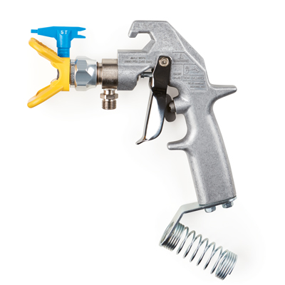

| Accessories Details | |
| --- | --- |
| **PISTOLE PRO ZNAČENÍ SURE STRIPE** | |
| **ČÍSLO DÍLU:** | 25M223 |
| **POPIS:** | Pro modely Sure Stripe 3350, 4350 |
| **ZAHRNUJE:** | Tryska 317 Sure Stripe, tryska 319 Sure Stripe, kryt trysky Sure Stripe |
| **DOSTUPNOST:** | Severní Amerika, Střední a Jižní Amerika, Evropa, Střední východ, Afrika, Asie, Austrálie |

---

| Accessories Details | |
| --- | --- |
| **KONVERZNÍ SADA NA 2 PISTOLE** | |
| **ČÍSLO DÍLU:** | 17P505 |
| **POPIS:** | Pro model Sure Stripe 4350 |
| **ZAHRNUJE:** | Pistole pro značení Sure Stripe, hadicové kabely a držáky |
| **DOSTUPNOST:** | Severní Amerika, Střední a Jižní Amerika, Evropa, Střední východ, Afrika, Asie, Austrálie |

---

| Accessories Details | |
| --- | --- |
| **ZÁSOBNÍK NA 55 L BARVY** | |
| **ČÍSLO DÍLU:** | 17P698 |
| **POPIS:** | Pro modely Sure Stripe 3350, 4350 |
| **ZAHRNUJE:** | Zásobník a prodlužovací nástavec sací trubky |
| **DOSTUPNOST:** | Severní Amerika, Střední a Jižní Amerika, Evropa, Střední východ, Afrika, Asie, Austrálie |

---

| Accessories Details | |
| --- | --- |
| **SKLENĚNÝ DÁVKOVAČ PEREL PRO GRAVITAČNÍ PLNĚNÍ** | |
| **ČÍSLO DÍLU:** | 24Z726 – 15cm dávkovač, zásobník, stínící kryt a držáky |
| **POPIS:** | Pro modely Sure Stripe 3350, 4350 |
| **DOSTUPNOST:** | Severní Amerika, Střední a Jižní Amerika, Evropa, Střední východ, Afrika, Asie, Austrálie |

---

| Accessories Details | |
| --- | --- |
| **GREEN LASER** | |
| **POPIS:** | Pro model Sure Stripe 3350 SP |
| **ZAHRNUJE:** | Laserová sada Green Dot, hlavní spínač a kabely |
| **ČÍSLO DÍLU:** | 17P784 |
| **DOSTUPNOST:** | Evropa, Střední východ, Afrika |

---

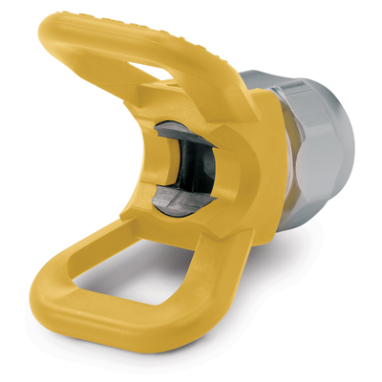

| Accessories Details | |
| --- | --- |
| **RUČNĚ DOTAHOVANÝ KRYT TRYSKY SURE STRIPE** | |
| Snadná montáž bez použití nástrojů | |
| **ČÍSLO DÍLU:** | 248199 |
| **DOSTUPNOST:** | Severní Amerika, Střední a Jižní Amerika, Evropa, Střední východ, Afrika, Asie, Austrálie |

---

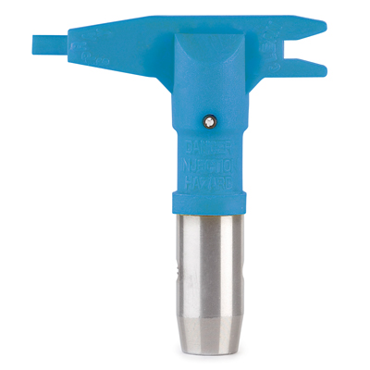

| Accessories Details | |
| --- | --- |
| **TRYSKY SURE STRIPE** | |
| **ČÍSLO DÍLU:** | 69XXXST |
| **DOSTUPNOST:** | Severní Amerika, Střední a Jižní Amerika, Evropa, Střední východ, Afrika, Asie, Austrálie |

---

| Accessories Details | |
| --- | --- |
| **ČERPADLO PRO-DUTY** | |
| **POPIS:** | Pro modely Sure Stripe 3350 |
| **ČÍSLO DÍLU:** | 17M989 |
| **DOSTUPNOST:** | Evropa, Střední východ, Afrika |

---

| Accessories Details | |
| --- | --- |
| **ČERPADLO ENDURANCE** | |
| **POPIS:** | Pro model Sure Stripe 4350 |
| **ČÍSLO DÍLU:** | 277069 |
| **DOSTUPNOST:** | Evropa, Střední východ, Afrika |

---

| accessories-category | |
| --- | --- |
| title | **DALŠÍ PŘÍSLUŠENSTVÍ** |
| types | * sprayguns * hoses * spraytips * extensions * fluids * filters * hvlp * striping * other |

| Metadata | |
| --- | --- |
| Title | Příslušenství pro značení Airlessco | Airlessco.com |
| Description | Profesionální airless stříkací zařízení Airlessco Built to Perform. Built to Last. |
| Locale | /emea/cz |